Glücksinsel zwischen Bad Füssings Thermen:

Niederbayerns einzige Spielbank
feiert 20. Geburtstag

Bad Füssing – Nach dem Bad in den Thermen auf das eigene Glück setzen: Für viele Kurgäste und Gesundheitsurlauber in Bad Füssing ist die „Glückskur“ in der Bad Füssinger Spielbank fester Bestandteil ihres „Therapieprogramms“. Bad Füssings Spielbank zählt mit rund 85.000 Besuchern im Jahr heute zu den beliebtesten Casinos in Bayern. Im Herbst 2019 feiert Niederbayerns einzige Spielbank Geburtstag: Am 10. September 1999 wurde der Glückstempel im Herzen des Bayerischen Golf- und Thermenlands mit viel Prominenz eröffnet.

Es war ein zähes Ringen bis die Staatsregierung 1995 entschied: Die erste Spielbank Niederbayerns kommt nach Bad Füssing. 1999 wurde das Casino eröffnet – architektonisch ein Meisterwerk des Stararchitekten Alexander Freiherr von Branca.

20 Jahre später, im Jubiläumsjahr 2019, rechnet die Spielbankleitung mit erneut steigenden Gästezahlen und in Summe mit rund 90.000 Besuchern. Seit zwei Jahrzehnten bemüht sich die Spielbankleitung darum, Laien in Sachen Glückspiel die Schwellenangst zu nehmen. Selbst in Bad Füssings legendären Thermen können die Gäste deshalb Casinoluft schnuppern: Jeden Donnerstag gibt es in der Europa Therme einen Schnellkurs am extra aufgebauten Roulette-Tisch – mit der Chance zwar kein Geld, aber zumindest einen kleinen Sachpreis zu gewinnen. Übernachtungsgäste in Bad Füssing haben in der Spielbank mit ihrer Bad Füssing Karte einmal freien Eintritt.

Wer in Bad Füssing auf sein Glück setzt, hat gute Chancen zu gewinnen. Ab 15.00 Uhr rollt die Roulettekugel 356 Tage im Jahr. Gespielt wird alles, was auch in den großen Casinos der Welt zum Standardprogramm gehört: klassisches oder American Roulette, Poker, Blackjack und vieles mehr.

Las Vegas-Feeling erwartet die Besucher - ohne Krawattenzwang - in der Halle mit dem Automatenspiel im Erdgeschoss mit 90 top aktuellen Spielautomaten und großen Gewinnchancen. Im großen Spiel, also rund um Roulette, Poker und Co., beginnt die Hoffnung auf den großen Gewinn mit zwei Euro Einsatz pro Spiel. Die Chancen stehen gut: Regelmäßig wurde in Bad Füssings Spielbank der Bayern-Jackpot geknackt. Spitzen-Gewinn war dabei fast eine Million Euro.

Mehr als „nur“ Roulette, Poker und Co.
Hochklassige Events und attraktive Rahmenangebote haben die Spielbank im Laufe der letzten Jahre auch zu einer wichtigen Säule im vielfältigen Veranstaltungsangebot des Kurorts gemacht. Bad Füssings „Glücksinsel“ ist heute ein Highlight für gepflegte Unterhaltung am Abend: mit Kunstausstellungen, Konzerten, Theater oder
Genießer-Tagen. Das Spielbank-Restaurant und die Bar mit Blick auf den großen Spielsaal bieten kulinarische Genüsse auf Sterne-Niveau und Weltklasse-Cocktails.

20. Geburtstag: Drei Tage wird gefeiert
Mit einem dreitägigen Sommerfest wird der 20. Geburtstag der Bad Füssinger Spielbank im September zwischen 6. und 8. September gefeiert. Am Jubiläumswochenende gibt es ein attraktives Live-Musikprogramm. Dazu dreht sich das Glücksrad für einen guten Zweck und der Chance tolle Preise zu gewinnen. Weitere Highlights sind eine Oldtimer-Show am Samstag und der Anschnitt der Geburtstagstorte am Sonntag. Festlicher Schlusspunkt der 20-Jahr-Feier: die Millennium-Show mit Abschluss-Feuerwerk am Sonntag ab 21 Uhr.
Jeweils an den Vormittagen können Interessierte die Spielsäle (Automatenspiel, Großes Spiel) besichtigen. Zwischen 15.00 Uhr und 22.00 Uhr vermitteln dann Mitarbeiter des Casinos das kleine und große ABC des Glückspiels. Grundsätzlich gilt: Alle Inhaber einer gültigen Bad Füssing Karte haben einmalig freien Eintritt in die Spielbank.

Mehr Infos zum Festprogramm und die verschiedenen Sonder-Events unter www.spielbanken-bayern.de unter Bad Füssing.

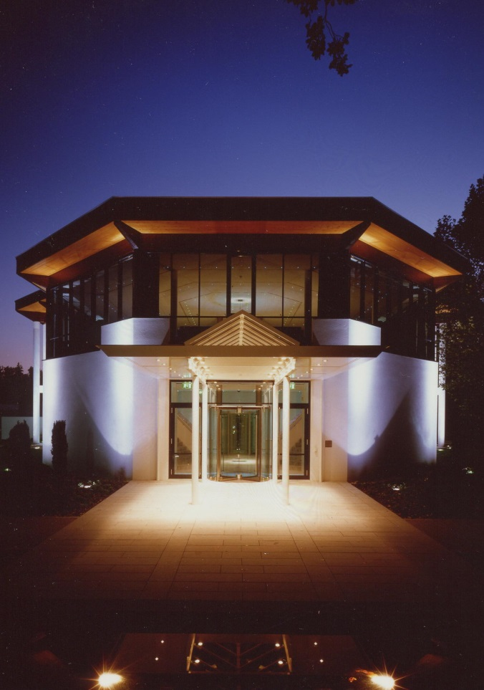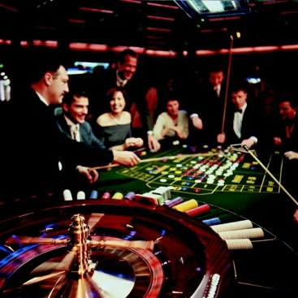

Niederbayerns einzige Spielbank in Bad Füssing. Die „Glücksinsel“ zwischen den legendären Thermen, vom Stararchitekten Alexander Freiherr von Branca geplant, wurde vor 20 Jahren eröffnet und wird aktuell jedes Jahr von rund 90.000 Gästen besucht.
Foto: Kur- & GästeService Bad Füssing

Hinweis für die Redaktion:
Diese Fotos zum kostenfreien Download und zur honorarfreien Nutzung sowie weitere Pressetexte und attraktive Pressebilder aus und über Bad Füssing in Druckqualität im Internet unter:
http://badfuessing.newswork.de

